Школьный историко-краеведческий музей МБОУ «Борисовская СОШ № 2»

Белгородская область, Борисовский район, п. Борисовка, ул. Советская, 67

Общие сведения

Дата открытия музея: 30 декабря 1999 года. Приказ по ОУ об открытии музея № 93/2 от «30 » декабря 1999 года.

Общее количество обучающихся, принявших участие в мероприятиях 2023-2024 уч. года | 787 обучающихся, процент охвата - 100 %.
Количество обучающихся, посетивших музей/онлайн | 580 обучающихся
Количество проведенных в музее экскурсий и музейных уроков, тематика/онлайн | Экскурсий – 14  «Музейная кладовая»,  «Устройство крестьянской избы»,  «Летопись истории школы»,  «Литературное краеведение»,  «Взгляд сквозь время»,  «Учителями славиться Россия».  Музейных уроков – 2  Тематика: «Старинная утварь», «История одного экспоната. Утюг».
Количество массовых мероприятий, проведенных на базе музея/онлайн, тематика | Массовых мероприятий - 3  Тематика: Устный журнал «О чем рассказали награды», «Природа нашего края», «Умельцы нашего поселка».  Конкурс экскурсоводов.  Просмотр и обсуждение видеосюжетов  «Белгородская область: вчера, сегодня, завтра».
Количество проведенных учебных мероприятий/онлайн: школ активистов школьных музеев | 2

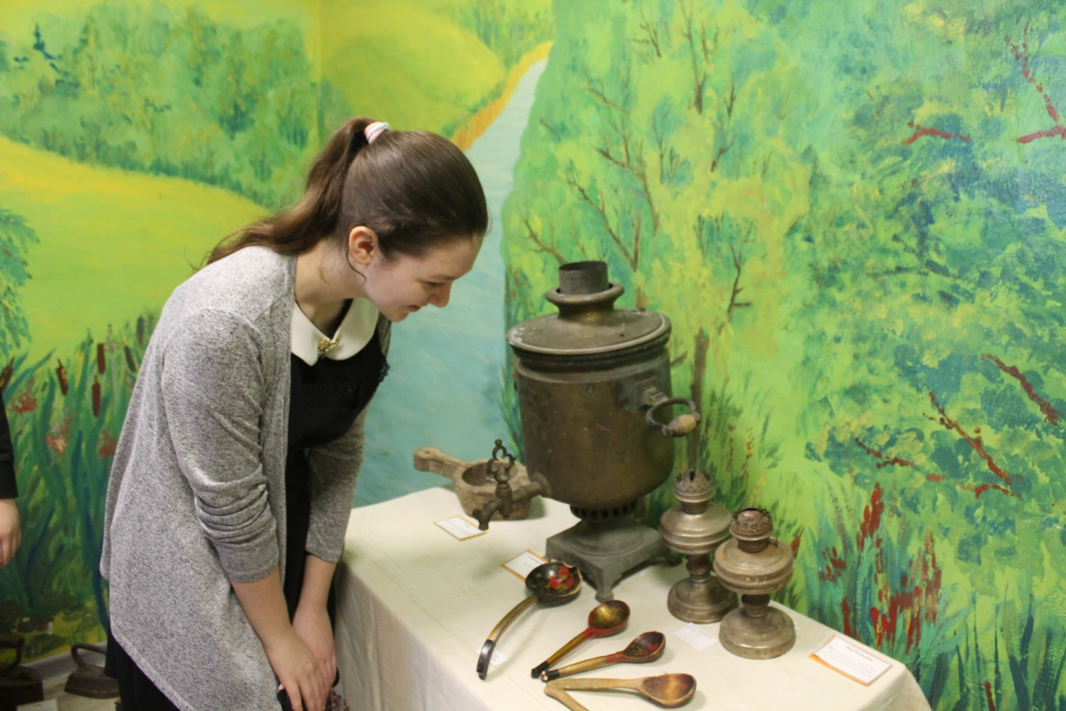
Знакомство с экспонатами школьного музея
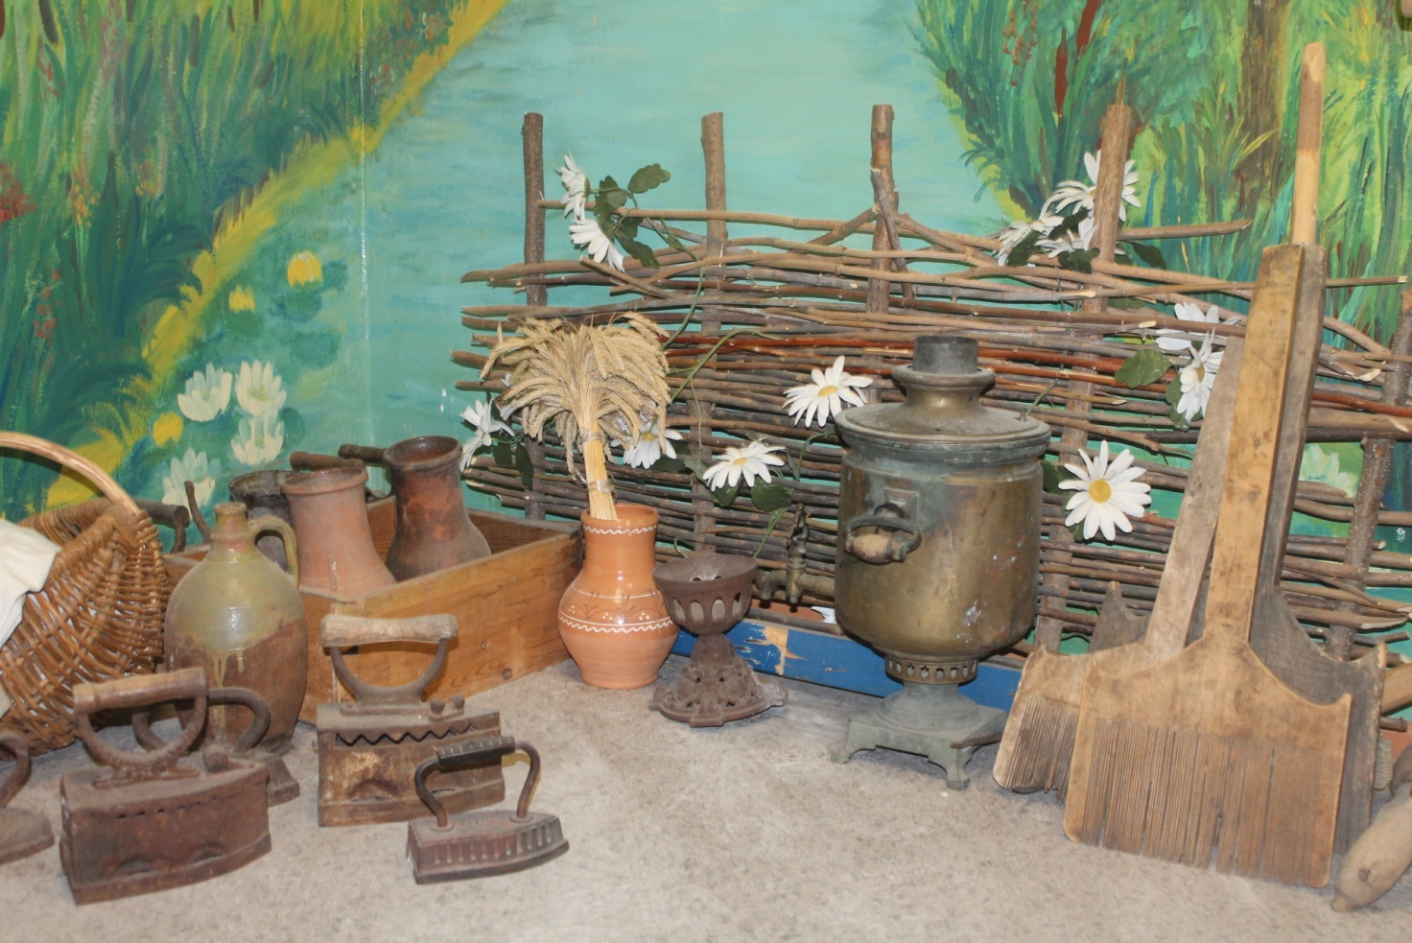

Экспонаты школьного музея

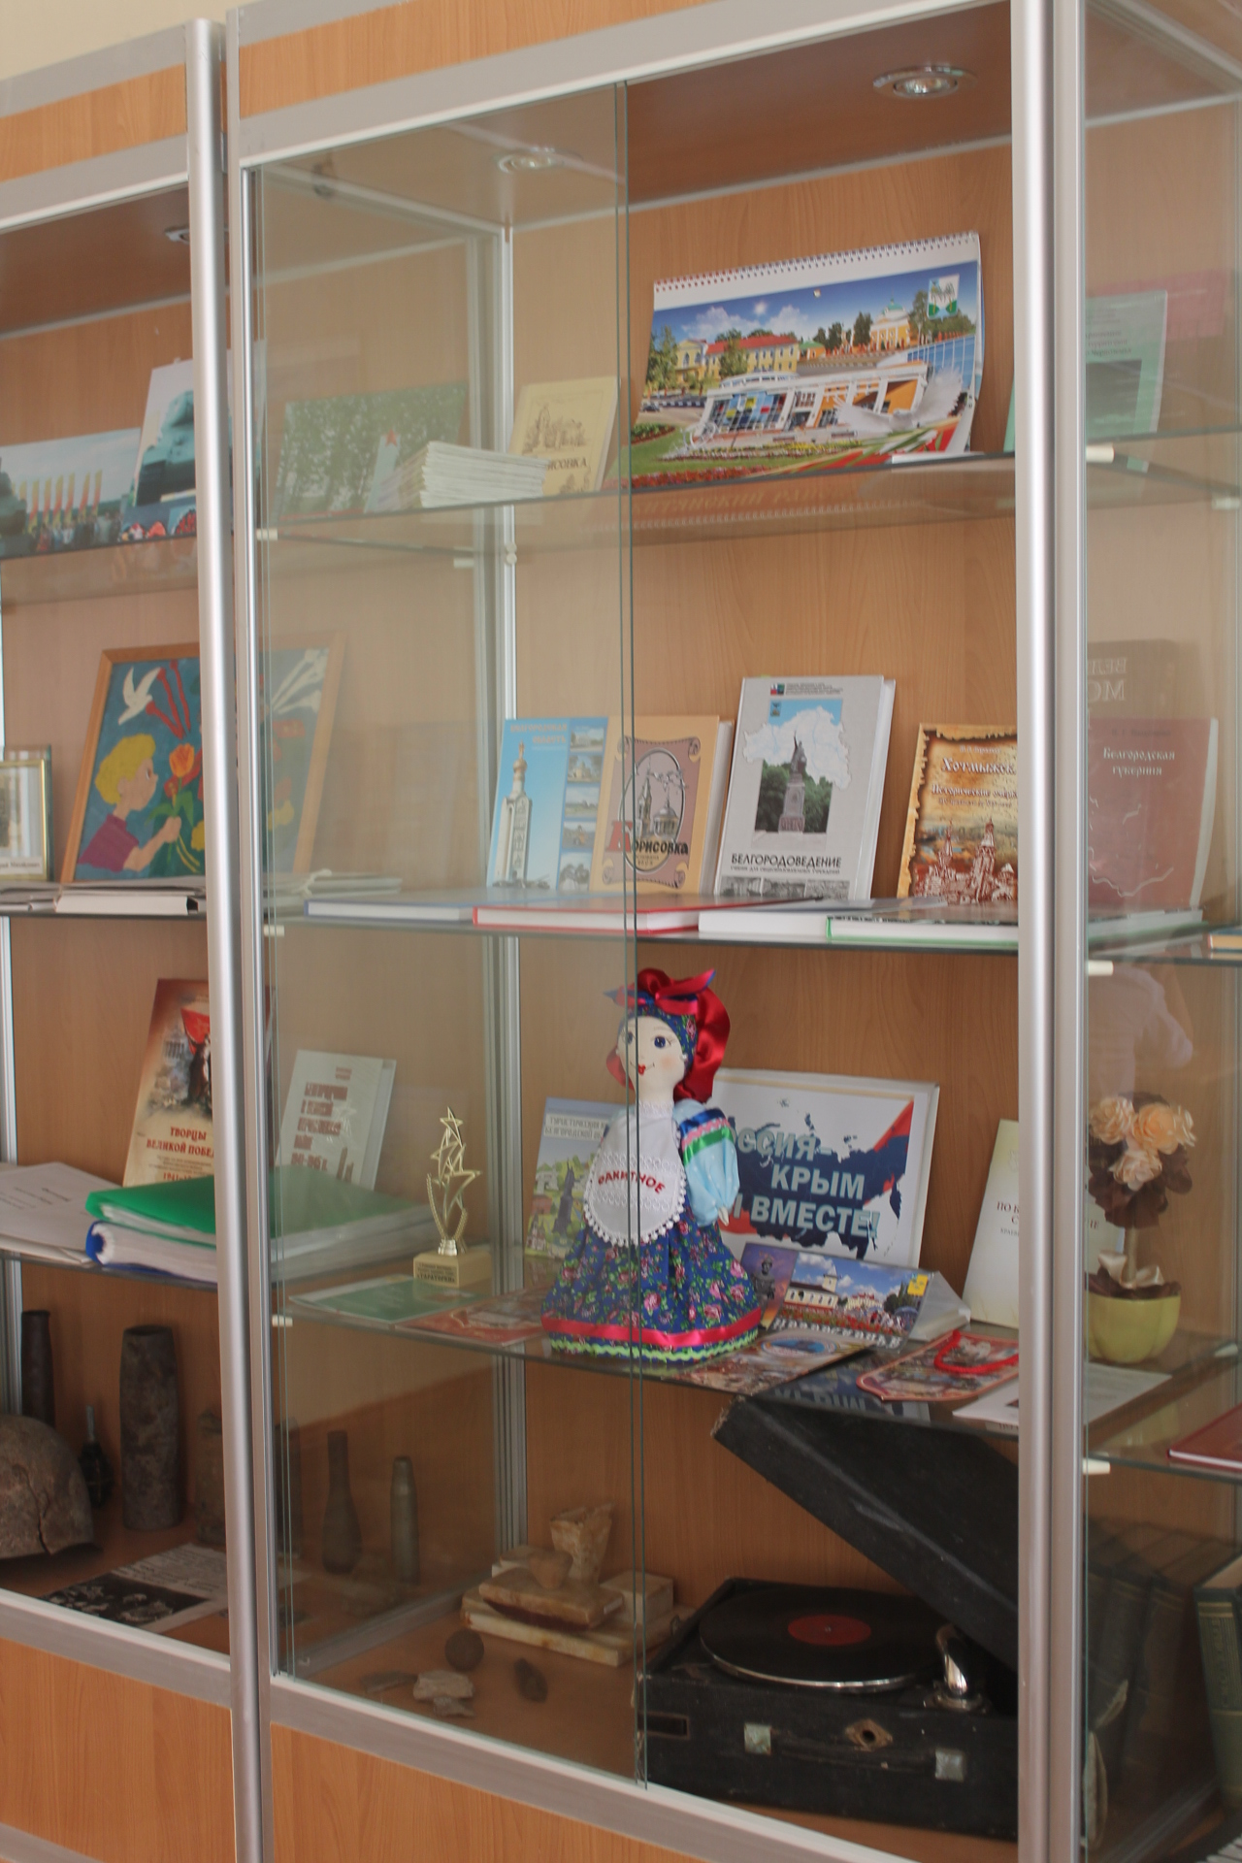

Выставочная экспозиция музея

